2015我的医考之路——有“你”在，事必成！
代码：lp201520
我是经历过两次失败的人，2013年没有关注执业医师考试信息；2014年却因3分之差败下阵，不管原由为何，失败却是不可更改的事实。2015年，有幸让我遇到了“你”——医学教育网；在这里，我要向你表达诚挚的谢意。因为你让我顺利通过了执业医师考试。
回顾前两次的失败，总让人难受，心酸，在这医学严格要求的大背景下，一个在医院没有获得医师资格证的医生，常被人说“你是没有资质的”所以，你永远没有主动权，只能给别人当下手，辛苦永远是你的；考试不过关，常会被人瞧不起，认为你这人不行。因此，我下定决心，今年一定要考过执业医师。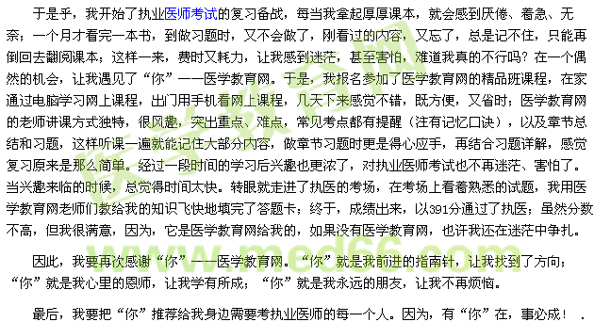
【医学教育网学员原创转载注明出处】

